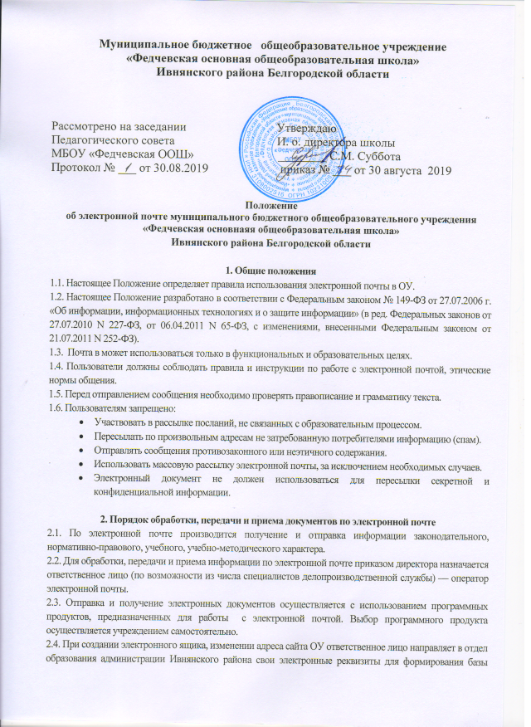

2.5. ОУ обеспечивает бесперебойное функционирование электронной почты и получение информации не реже двух раз в день.

2.6. На любой официальный адрес передаются и принимаются служебные документы, имеющие обязательные реквизиты: дата и регистрационный номер, должность, фамилия, инициалы подписавшего документ, фамилия, инициалы и номер телефона исполнителя.

2.7. Электронный документ, имеющий форму, не соответствующую п.2.6. настоящего Положения, в качестве электронного документа не рассматривается.

2.8. Для отправки электронного сообщения пользователь оформляет документ в соответствии с требованиями, предъявляемыми к оформлению официальных документов, в электронном виде и представляет по локальной сети или на электронном носителе информации оператору электронной почты.

2.9. Ответственность за содержание отправляемого письма несет исполнитель.

2.10. При получении документа по электронной почте необходимо отправлять подтверждение о получении, содержащее время, дату и фамилию принявшего.

2.11. Все передаваемые учебно-методические и справочно-информационные материалы должны передаваться с сопроводительным письмом.

2.12. В случае невозможности прочтения электронного сообщения оператор уведомляет об этом отправителя.

2.13. Электронные документы дублируются в виде копий на бумажных носителях с присвоением номера входящего или исходящего документа. Порядок учета, сроки их хранения регламентируются иными нормативными актами.

2.14. Полученный электронный документ:

* Распечатывается на бумажном носителе.
* Регистрируется в журнале входящих документов с указанием номера входящего документа, даты получения, по необходимости-даты конечного срока исполнения; данная информации заносится на бумажный вариант полученного электронного документа.
* Передается руководителю или заменяющего его должностному лицу на рассмотрение и дальнейших поручений в адрес соответствующих должностных лиц учреждения.
* Принятые и отправленные электронные сообщения сохраняются на жестком диске компьютера в соответствующих архивных папках.

**3. Ответственность**

3.1. Изменение официального электронного почтового адреса ОУ согласовывает со специалистами отдела образования, ведущими электронный документооборот и отвечающими за информатизацию системы муниципального образования.

3.2. По факту изменения официального электронного адреса ОУ обязано уведомить об этом отдел образования в течение одного рабочего дня информационным письмом, направляемым с нового почтового адреса.

3.3. Ответственность за функционирование электронного документооборота в ОУ несет руководитель учреждения.